Découpe et dispose ces œuvres d’art comme tu le souhaites.
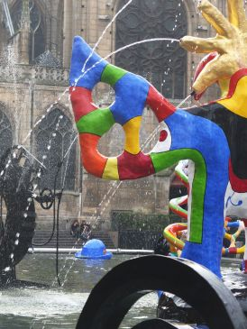 | 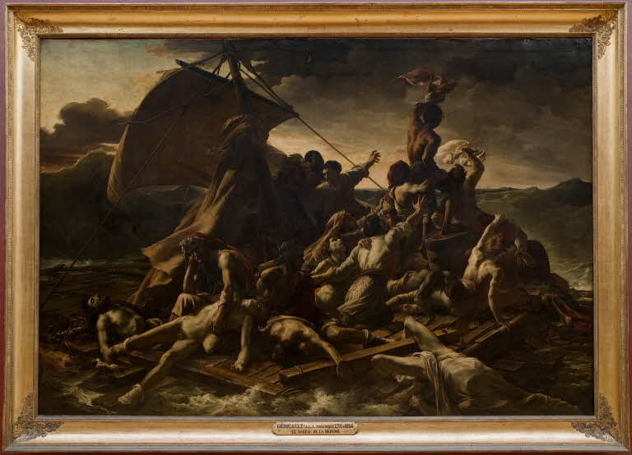 | 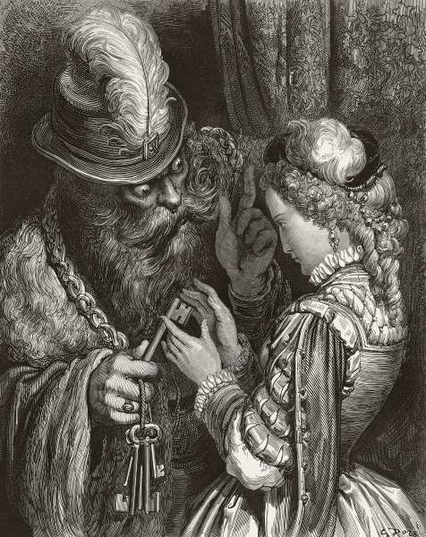 | 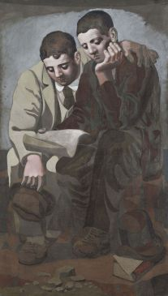
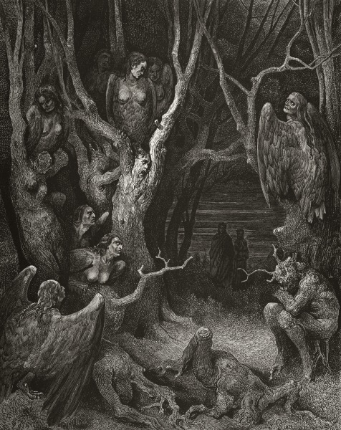 | 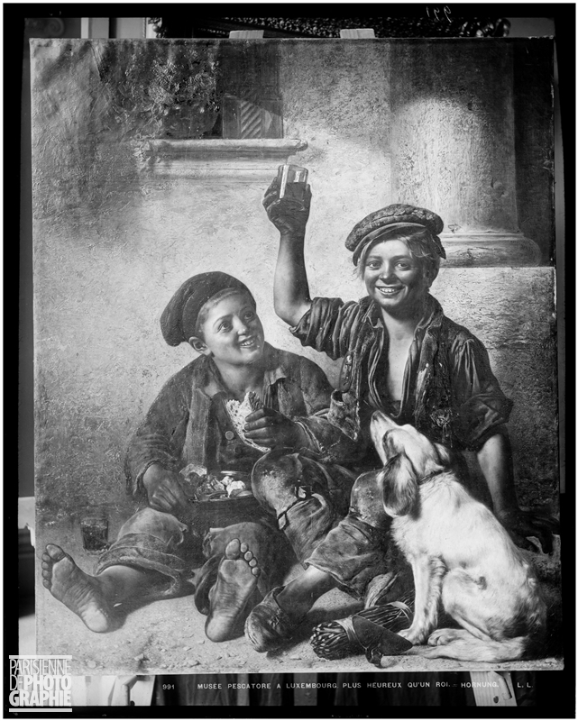 | 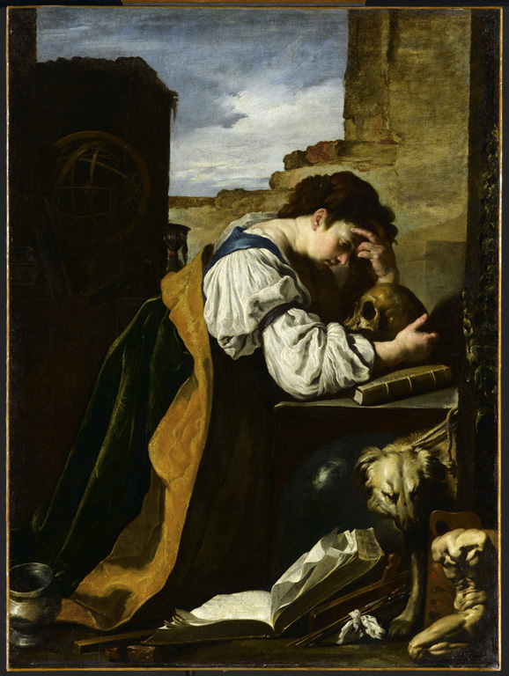 | 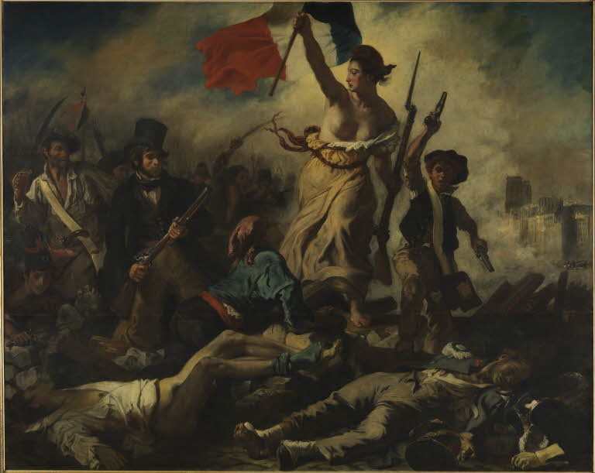
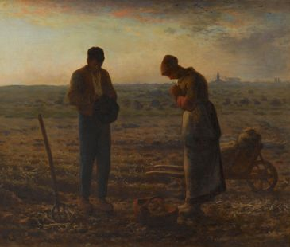 | 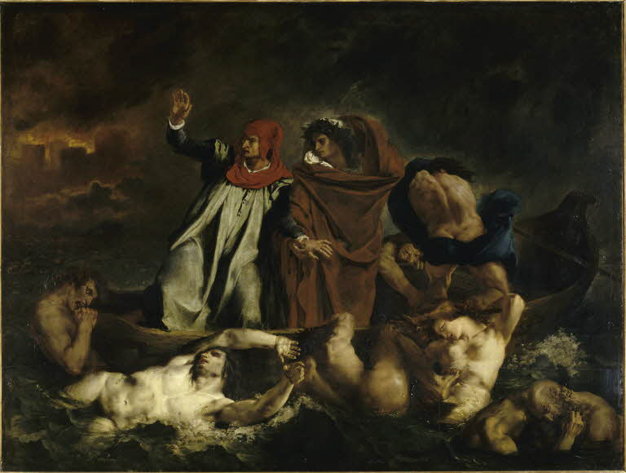 | 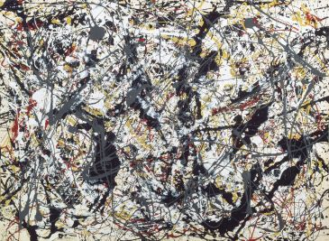 | 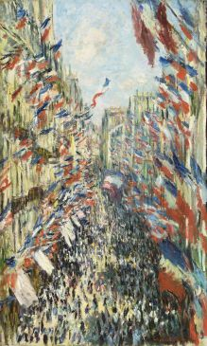

Sources
- Léon et Lenny, Hornung, Parisienne de photographie, Paris, tous droits réservés
https://www.europeana.eu/portal/fr/record/2024913/photography_ProvidedCHO_Parisienne_de_Photographie_81372_24.html?l%5Bp%5D%5Bq%5D=liesse&l%5Br%5D=24&l%5Bt%5D=196&q=liesse

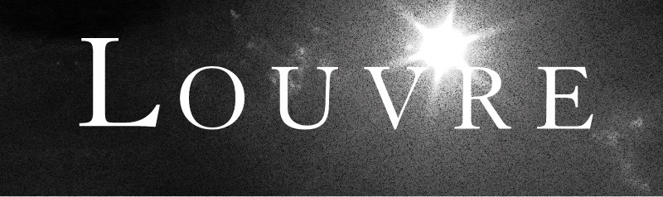
- La mélancolie, Fetty, Musée du Louvre, Paris, tous droits réservés
https://www.louvre.fr/oeuvre-notices/la-melancolie
- Dante et Virgile aux enfers, Delacroix, Musée du Louvre, Paris, tous droits réservés
https://www.louvre.fr/oeuvre-notices/dante-et-virgile-aux-enfers
- Le radeau de la méduse, Gericault, Musée du Louvre, Paris, tous droits réservés
https://www.louvre.fr/oeuvre-notices/le-radeau-de-la-meduse
- La liberté guidant le peuple, Delacroix, Musée du Louvre, Paris, tous droits réservés
https://www.louvre.fr/oeuvre-notices/le-28-juillet-la-liberte-guidant-le-peuple

- Rue Montorgueil, Monet, Musée d’Orsay, Paris, tous droits réservés
https://www.panoramadelart.com/monet-rue-montorgeuil
- Angelus, J-F. Millet, Musée d’Orsay, Paris, tous droits réservés
https://www.panoramadelart.com/angelus-jean-francois-millet
- Peinture, Pollock, Musée d’Arts Modernes, Paris, tous droits réservés
https://www.panoramadelart.com/pollock-peinture-argent-sur-noir-blanc-jaune-et-rouge
- Fontaine Stravinsky, Niki de Saint Phalle, Paris, tous droits réservés
https://www.panoramadelart.com/fontaine-stravinsky
- La lecture de la lettre, Picasso, Musée Picasso, Paris, tous droits réservés
https://www.panoramadelart.com/picassolecture

- C'est là que font leur nid les hideuses Harpies, Gustave Doré, BNF, tous droits réservés
http://expositions.bnf.fr/orsay-gustavedore/grand/dor_036.htm
- Barbe Bleue, G. Doré, BNF, tous droits réservés
http://classes.bnf.fr/essentiels/grand/ess_475.htm

